Учреждение образования
«БЕЛОРУССКИЙ ГОСУДАРСТВЕННЫЙ ТЕХНОЛОГИЧЕСКИЙ УНИВЕРСИТЕТ»

Проектирование программного обеспечения
Лабораторная работа №3
Тема: Моделирование бизнес-процессов с использованием методологии IDEF3
Цель: Изучение основ методологии структурного моделирования IDEF. Ознакомление с моделированием процессов на основе методологии IDEF3, получение навыков по применению IDEF3 для описания бизнес-процессов на основании требований к информационной системе.
Вариант: Система аренды велосипедов.

Работу выполнил
Студент 3 курса 1 группы
Васильев Владислав
1 Постановка задачи
  - Цель работы
Изучение основ методологии структурного моделирования IDEF. Ознакомление с моделированием процессов на основе методологии IDEF3, получение навыков по применению IDEF3 для описания бизнес-процессов на основании требований к информационной системе.
1.2 Задачи работы
- Изучить теоретические основы методологии IDEF3.
- На основании функциональной модели IDEF0 (лабораторная работа №2) описать бизнес-процессы системы аренды велосипедов.
- Выполнить декомпозицию не менее двух функциональных блоков IDEF0 в IDEF3.
- Построить диаграммы с не менее чем четырьмя работами на каждой.
- Отразить основные бизнес-процессы с потоками данных и правилами их выполнения.
1.3 Описание функциональных требований
На основании модели IDEF0 выбраны для декомпозиции блоки:

Блок A1 — Регистрация клиента:
- Приём заявки от клиента
- Проверка корректности данных
- Создание учётной записи
- Верификация документов
- Активация профиля

Блок A3 — Оформление аренды:
- Проверка доступности велосипеда
- Расчёт стоимости аренды
- Формирование договора
- Согласование условий с клиентом
- Фиксация договора в системе

2 Описание программных средств
2.1 Наименование и назначение
Для построения модели IDEF3 использовано программное средство diagrams.net (также известное как Draw.io).
2.2 Характеристики программного средства
Параметр | Значение
Полное наименование | diagrams.net
Версия | Веб-версия (февраль 2026)
Разработчик | JGraph Ltd (Великобритания)
Официальный сайт | https://www.diagrams.net
Режим распространения | Бесплатное ПО (Apache License 2.0)
Платформы | Web-браузер, Windows, macOS, Linux, Chrome OS
Требования к системе | Современный браузер с поддержкой HTML5
2.3 Функциональные возможности
Программное средство diagrams.net обеспечивает:
- Создание единиц работ (UOW) в виде прямоугольников с прямыми углами
- Настройка стрелок трёх типов: старшая связь, отношения, поток объектов
- Добавление перекрёстков (Junctions) с типами AND, OR, XOR
- Множественная декомпозиция работ
- Экспорт диаграмм в форматы PNG, PDF, SVG

3 Описание практического задания
3.1 Декомпозиция блока A1 «Регистрация клиента»
Диаграмма IDEF3 A1.1 включает 4 работы:
Номер | Название работы | Описание
A1.1.1 | Проверка заявки | Автоматическая проверка корректности поданной заявки
A1.1.2 | Создание учётной записи | Формирование профиля клиента в базе данных
A1.1.3 | Проверка данных | Верификация документов персоналом
A1.1.4 | Активация учётной записи | Финальное включение профиля в системе
Потоки данных:
- Вход: Заявка на аренду, Данные клиента
- Выход: Учётная запись (активная)
- Управление: Правила регистрации
- Механизм: Персонал проката
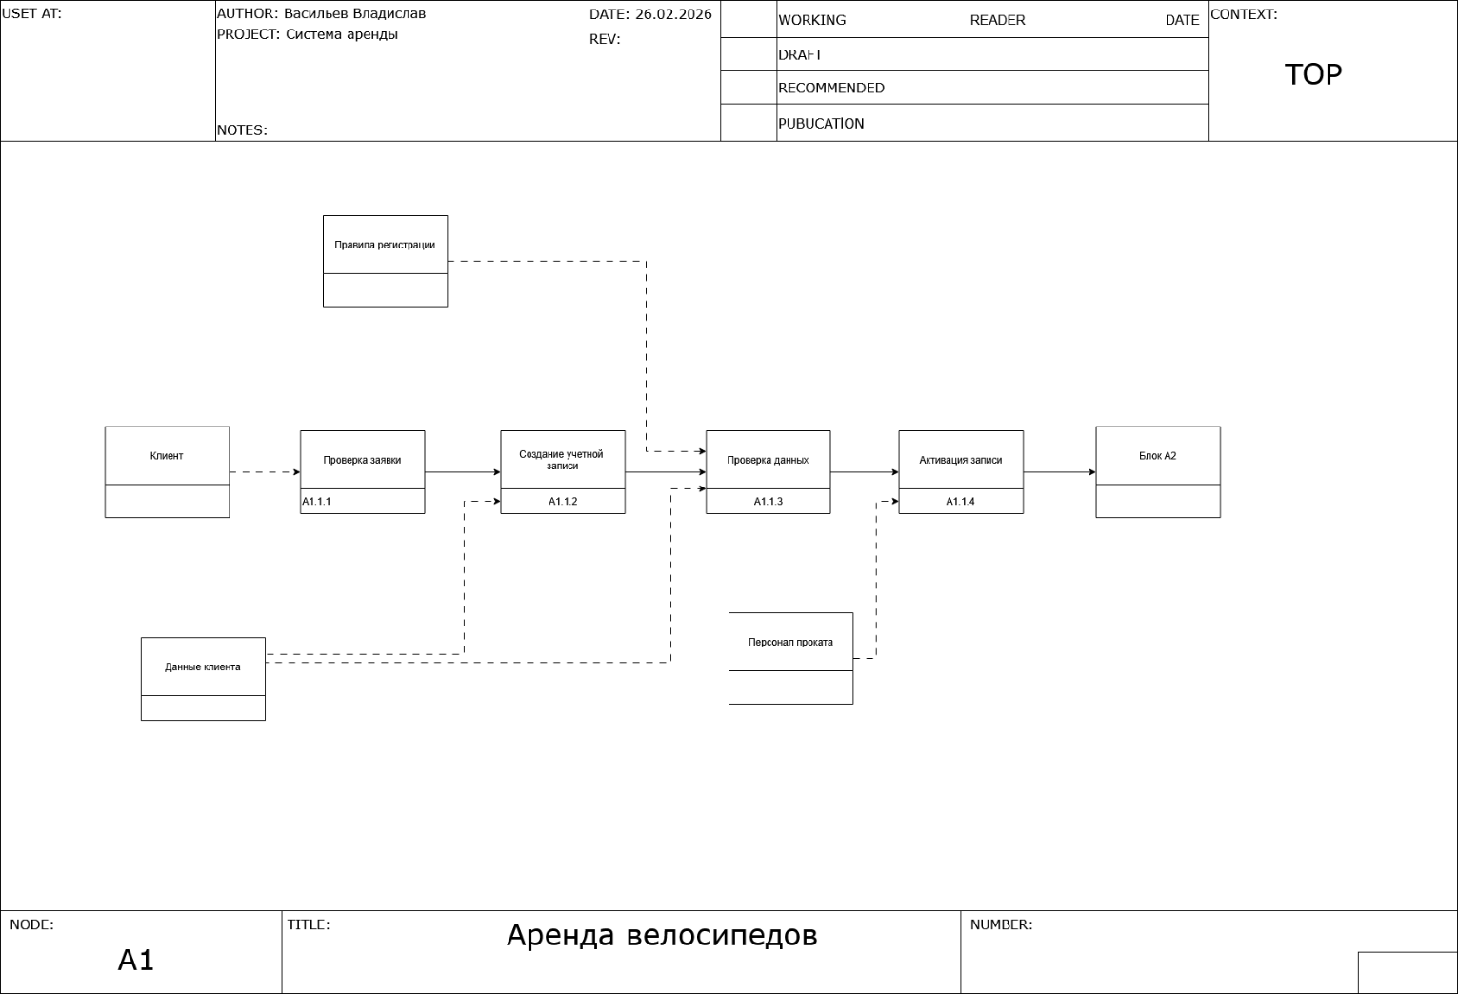
Рисунок 1 – Декомпозиция блока А1
3.2 Декомпозиция блока A3 «Оформление аренды»
Диаграмма IDEF3 A3.1 включает 5 работ:
Номер | Название работы | Описание
A3.1.1 | Проверка доступности | Проверка, что велосипед свободен
A3.1.2 | Расчёт стоимости | Вычисление стоимости по тарифу
A3.1.3 | Формирование договора | Создание документа на основе шаблона
A3.1.4 | Согласование договора | Утверждение условий с клиентом
A3.1.5 | Фиксация аренды | Регистрация договора в системе
Перекрёстки:
- XOR (после A3.1.3): разветвление на согласование или отказ
- AND (после A3.1.4): слияние условий для фиксации
Потоки данных:
- Вход: Выбор велосипеда (от A2)
- Выход: Договор аренды (к A4)
- Управление: Тарифы, Договор шаблон
- Механизм: Персонал проката, Клиент
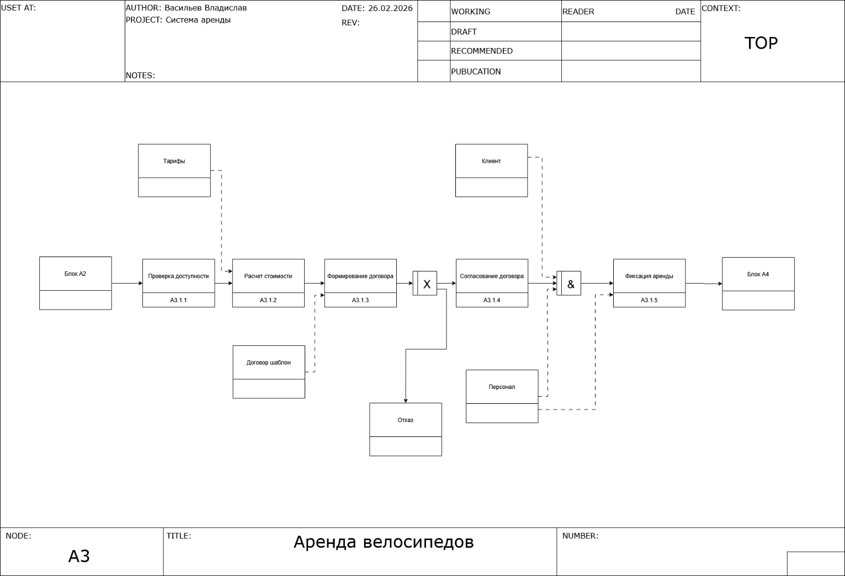
Рисунок 2 – Декомпозиция блока А3

3.3 Соответствие критериям
Критерий | Требование | Фактическое выполнение
Декомпозиция | Не менее 2 блоков | 2 блока (A1, A3)
Работ на диаграмме | Не менее 4 | 4 работы (A1), 5 работ (A3)
Потоки данных | Все необходимые | Входы, выходы, управления, механизмы
Перекрёстки | При необходимости | 2 перекрёстка в A3 (XOR, AND)
Правила выполнения | Чёткое отражение | Последовательность, ветвление, слияние

4 Выводы
В ходе выполнения лабораторной работы № 3:
- Изучены теоретические основы методологии IDEF3, включая понятие процесса, типы связей, перекрёстки и отличия от IDEF0.
- Построены две диаграммы декомпозиции функциональных блоков IDEF0:
  - Диаграмма A1.1 «Регистрация клиента» с 4 работами
  - Диаграмма A3.1 «Оформление аренды» с 5 работами и 2 перекрёстками
- Освоено применение перекрёстков XOR (для взаимоисключающих путей) и AND (для синхронизации условий).
- Описаны бизнес-процессы с детализацией последовательности операций, что позволяет анализировать временные характеристики и оптимизировать процессы.
- Получены практические навыки построения IDEF3-диаграмм в среде diagrams.net.
Таким образом, цель работы достигнута, бизнес-процессы системы аренды велосипедов описаны в соответствии с требованиями методологии IDEF3.

